Prompt: “So sánh Bubble Sort, Merge Sort và Quick Sort theo tiêu chí: độ phức tạp thời gian, độ phức tạp bộ nhớ, và tình huống áp dụng”
Kết quả AI:
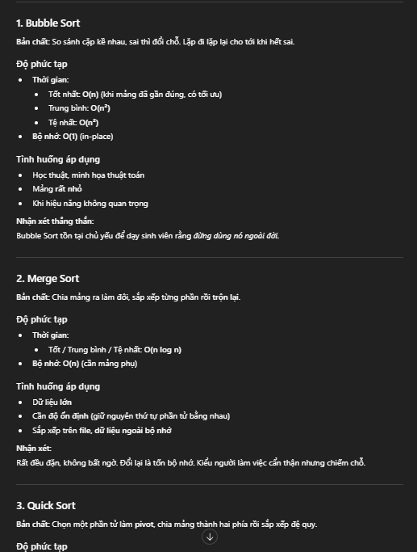
Prompt thêm: “Hãy định dạng lại theo bảng”
Kết quả AI:
